Nenzlingen, 2.5.2020

Schutzkonzept «Covid-19»
Für Anbieter von Kursen für Hunde und Hundeführer und
für Sport-Training mit Hunden in Vereinen

.
Autor: Verband Kynologie Ausbildungen Schweiz (VKAS)
Schweizerische Kynologische Gesellschaft, SKG

Geltungsbereich Extern, national
Aktuelle Version V03.02 RR/AR
Ausgabedatum 2.5.2020
Ergänzt durch Hinweise BLV

Schutzkonzept für Anbieter von Hundekursen und Sport-training mit HUnden betr. Covid 19

Ziel und Zweck des Dokumentes

Das vorliegende Konzept zeigt den Anbietern Vorgaben zur Ausübung ihrer Tätigkeit auf. Die Anwendung dieser Vorgaben soll helfen, die Ausbreitung des Corona-Virus zu verhindern oder einzudämmen und den Schutz der Gesundheit von Mitarbeitenden und Kunden sowie der besonders gefährdeten Personen gewährleisten. Das von der Arbeitsgruppe des BAG / SECO entwickelte Schutzkonzept wurde vom VKAS auf die Bedürfnisse der Anbieter von Hundekursen adaptiert und von Seiten der SKG für das Sport-Training ergänzt.

Das Schutzkonzept wird den Mitarbeitern erklärt. Die besonders gefährdeten Mitarbeiter werden über ihre Rechte und Schutzmassnahmen im Unternehmen informiert.

Version: 22. April 2020 BAG/SECO

S | S steht für Substitution, was im Falle von COVID-19 nur durch genügend Distanz möglich ist (z.B. Homeoffice). | 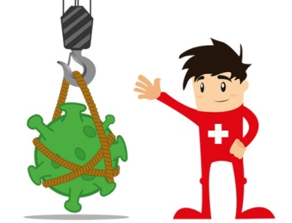
T | T sind technische Massnahmen (z. B. Acrylglas, getrennte Arbeitsplätze, etc.). | 
O | O sind organisatorische Massnahmen (z. B. getrennte Teams, veränderte Schichtplanung). | 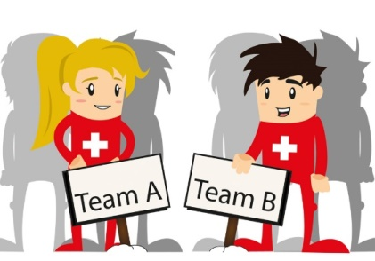
P | P steht für persönliche Schutzmassnahmen (z. B. Hygienemasken, Handschuhe, etc.). | 

1. Händehygiene
Massnahmen
- Zur Händedesinfektion sind an geeigneten Stellen Desinfektionsspender aufzustellen.
- Alle Personen reinigen sich regelmässig die Hände.
- Die Begrüssung erfolgt ohne Handschlag.
- Die Teilnehmer berühren keinen fremden Hund.
- Nach jeder Übungsstunde reinigt die Übungsleitung ihre Hände.

2. Distanz halten
Massnahmen
- Die Übungsleitung gestaltet die Übungen so, dass die 2 m Distanz eingehalten werden können.
- Alle Anwesenden halten die Distanz von 2 m auf dem ganzen Gelände ein.
- Es ist immer nur ein Hund abgeleint. Ausnahmen bei Welpenstunden (Sozialkontakt Hunde)

2 a) ARBEIT MIT UNVERMEIDBARER DISTANZ UNTER 2m
Massnahmen
- Bei Eskalationen darf durch die Übungsleitung die 2 m kurzfristig unterschritten werden.

3. Reinigung
Massnahmen
- Toiletten inkl. die zugehörigen Wasserhähne, Seifenspender, Handtuchspender usw. werden regelmässig gereinigt und desinfiziert.
- Nach jeder Übungsstunde werden Türgriffe, etc. desinfiziert.
- Die Einweghand- sowie die Reinigungstücher sind täglich zu entsorgen.

4. Besonders Gefährdete Personen
Massnahmen
- Die Übungsleitung kann sich mit Gesichtsmasken und/oder Gesichtsvisier schützen.

5. COVID-19-ERKrankTe AM ARBEITSPLATZ
Massnahmen
- Personen mit Krankheitssymptomen dürfen das Gelände nicht betreten und an den Übungsstunden nicht teilnehmen.
- Tiere aus COVID-Haushalten dürfen das Gelände nicht betreten und an den Übungsstunden nicht teilnehmen.

6. Besondere Arbeitssituationen
Massnahmen
- Teilnehmer können sich mit Gesichtsmasken oder Gesichtsvisier schützen. (Beschaffung durch Teilnehmer).
- Jeder Teilnehmer verwendet die eigenen Motivationsgegenstände und sonstige Utensilien.
- Trainingshallen sind mindestens 4-mal pro Tag für ca. 10 Min. zu lüften

7. Information
Massnahmen
- Allen Teilnehmern wird das Schutzkonzept per Mail vorgängig zugestellt.
- Das vorliegende Schutzkonzept wird zusätzlich am Eingang zum Trainingsgelände ausgehängt.

8. Management
Massnahmen
- Die Einteilung der Gruppen erfolgt im Vorfeld durch die Leitung. Aufgebot per Mail.
- Vor Übungsbeginn erläutert die Übungsleitung jeweils die Fixpunkte dieses Konzeptes.
- Auf der Toilettenanlage ist eine Protokollliste mit Zeitangabe betr. Desinfektion zu führen.
- Der Anbieter führt pro Übungsstunde eine Teilnehmerliste mit Name, Adresse und Tel-.Nr..

Andere Schutzmassnahmen
Massnahmen (Stand gültig ab 11. Mai 2020)
- Bei Kursen zur Erziehung/Sozialisierung muss die Teilnehmerzahl den Verhältnissen auf dem Platz/in der Halle angepasst werden (Empfehlung pro Mensch-Hund Team 50 m2)
- Bei Kursen zur Erziehung/Sozialisierung, die im öffentlichen Raum stattfinden, ist die Anzahl von max. 5 Personen einzuhalten
- Bei Sporttrainings darf die Zahl der Anwesenden 5 nicht überschreiten. (vier Mensch-Hund Teams und ein Trainer)
- Plätze und Hallen dürfen für Trainings mittel Umzäunung aufgeteilt werden. (Empfehlung pro Trainingsgruppe mit vier Mensch-Hund Teams und einem Trainer mindestens 300 m2)
- Der Personenfluss auf dem Gelände/in der Halle muss so gesteuert werden, dass der gegenseitige Mindestabstand von 2 m jederzeit für alle Anwesenden gewährleistet ist.
- Aufenthaltsräume sind generell geschlossen zu halten.
- Es werden keine Getränke, etc. angeboten. Falls die Anlage über ein Restaurant verfügt, darf dies gemäss den Bestimmungen des BAG geöffnet werden, muss aber über ein eigenes Schutzkonzept verfügen.
- Die 2 m Distanz sind auch bei der An- und Wegfahrt zur Übungsstunde einzuhalten.

Abschluss
Dieses Dokument wurde auf Grund einer Branchenlösung erstellt: ☒ Ja ☐ Nein
Dieses Dokument wurde allen Mitarbeitern und Teilnehmern übermittelt und erläutert.

Kursanbieter/Hundeschule:
Adresse:
Verantwortliche Person:
Telefon: E-Mail:
Datum: Unterschrift:

